**Модуль Волейбол 5 клас (Варіант І)**

1. **Скільки секунд дається для подачі м’яча?**

варіанти відповідей

1. 3
2. 8
3. 6
4. Чи має право гравець торкатися сітки?

варіанти відповідей

1. Так
2. Ні
3. **Скільки перерв у кожній партії має право взяти команда, і яка їх  тривалість?**

**варіанти відповідей**

1. одну перерву тривалістю 1 хв
2. дві перерви по 30 с кожна
3. три перерви по 20 с кожна
4. **Скільки ударів повинна здійснити команда на своїй половині відбивши м’яч суперника?**

**варіанти відповідей**

1. 3
2. 5
3. 4
4. **Подача вважається виконаною якщо**

**варіанти відповідей**

1. м’яч перелетів над сіткою і вийшов за межі майданчика
2. м’яч перелетів над сіткою, не зачепивши її і залишився в межах майданчика
3. м’яч не долетів до сітки, але приземлився на тому ж майданчику

**Модуль Волейбол 5 клас (Варіант ІІ)**

1. **Що не відноситься до гри у волейбол?**

варіанти відповідей

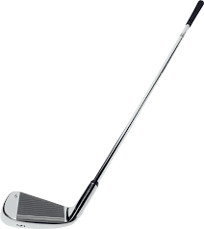 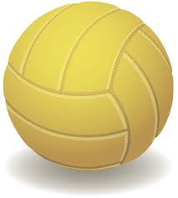  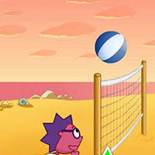

1. **Який з м'ячів є волейбольним?**

варіанти відповідей

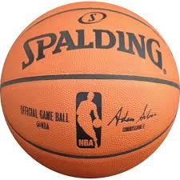 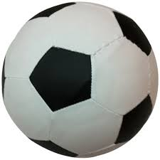 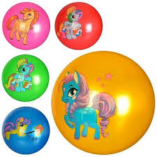 

1. **Виберіть майданчик для гри у волейбол**

варіанти відповідей

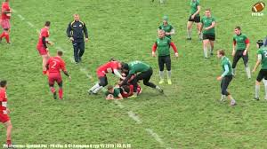 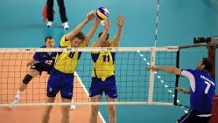 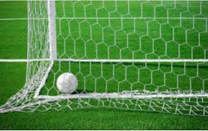 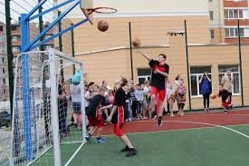

1. **Яке взуття підходить для гри у волейбол?**

варіанти відповідей

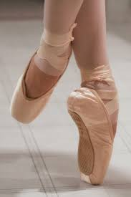 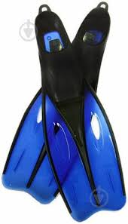 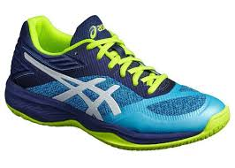 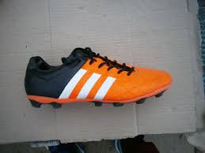

**5. Що потрібно гравцям для гри у волейбол?**

варіанти відповідей

  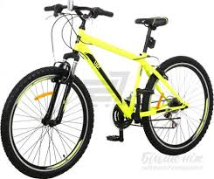 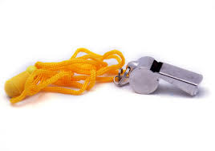

**Модуль Волейбол 5 клас (Варіант ІІІ)**

**1.Скільки гравців в одній команді ?**

а) 5 гравців

б) 6 гравців

в) 8 гравців.

**2. Яка висота та ширина сітки ?**

а) висота 80см., ширина 8м.

б) висота 1м., ширина 9м.

в) висота 1м. 20см., ширина 10м.

**3. Гравці якої смуги мають право нападу ?**

а) задньої лінії

б) передньої лінії

в) задньої і передньої .

**4. Хто може звернутися до судді з проханням про надання перерви ?**

а) капітан

б) тренер або капітан

в) гравець.

**5. До якого рахунку грають партію команди ?**

а) 16 очків

б) 25 очків

в) 30 очків.

**6. Зі скількох партій складається гра ?**

а) 2 або 3 партії

б) 3 або 5 партії

в) 1або 2 партії

**7. Розміщення гравців на полі ?**

а) на лінії нападу – 2,3,4 позиція, на лінії захисту 1,6, 5 позиція;

б)на лінії нападу 1, 2, 3позиція, на лінії захисту 4, 5, 6 позиція.

**8. Що таке аут ?**

а) це коли м’яч упав на поле противника

б)це м’яч, який торкнувся стелі , або за межі поля

в) це м’яч, який попав в сітку.

**9.Перше публічне визнання волейболу ?**

а) в 1913 році;

б) в 1898 році;

в) в 1896 році.

**10. Де і коли були опубліковані перші правила гри ?**

а) в ЗША в 1897 році з 10 параграфів ;

б) в Канаді в 1895 році з 3 параграфів ;

в) в Англії в 1914 році з 15 параграфів .

**11.Коли відбулося перше офіційне змагання з волейболу ?**

а) в 1947 році в Парижі;

б) в 1922 році в Брук ліні ;

в) в 1934 році в Стокгольмі.

**12. Коли дозволяється гравцям кожної команди мінятися місцями на майданчику ?**

а) після того, як відбулася подача ;

б) перед подачею м’яча ;

в) під час подачі м’яча.